ESPACIO CURRICULAR: TEATRO
CURSO: 3ER GRADO
PROFESORA: SILVIA FRANGI
MODALIDAD: TRABAJO PRÁCTICO - SEPTIEMBRE

"MANIFESTACIONES POPULARES, “LA GUITARRA ENCANTADA”, fábula argentina.
Esta vez nos toca una fábula ARGENTINA .
LAS FÁBULAS son textos literarios cortos de los que se desprende una enseñanza moral o lección. Sus personajes suelen ser animales personificados, es decir que realizan acciones propias de los humanos. Por ejemplo: La zorra y las uvas, El escorpión y la rana (ambas de Esopo).

1-Miramos y escuchamos la, “LA GUITARRA ENCANTADA”, fábula argentina, en casa mediante el siguiente

LINK: https://youtu.be/l5QCJAHkSS8
1- Extraemos los personajes
2- Dibujamos lo que más nos impactó.
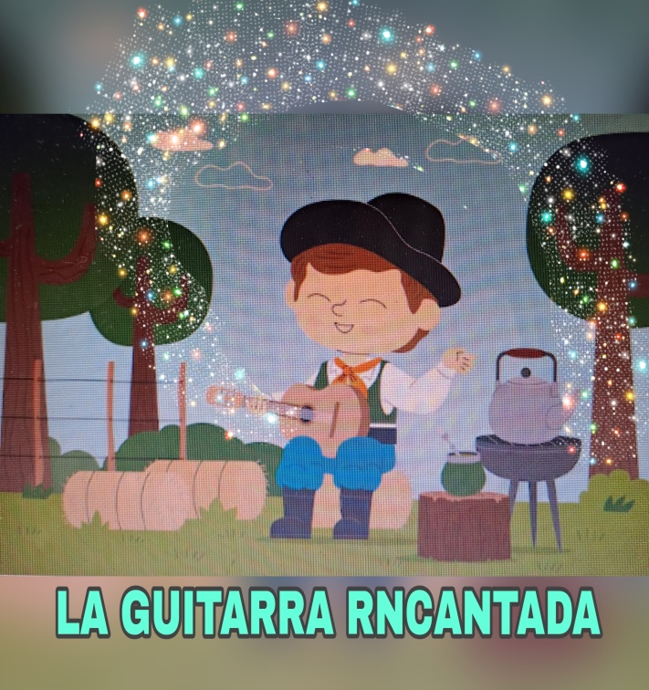
3- Después de haber visto la fábula , que te deja de enseñanza y que te propones tu?

SE TRABAJARAN LAS CAPACIDADES:
COMUNÍCACION
PENSAMIENTO CRÍTICO
APRENDER A APRENDER
RESOLUCION DE CONFLICTOS
PENSAMIENTO CREATIVO

